Делаем обезьянку из бумажного пакета для кукольного театра
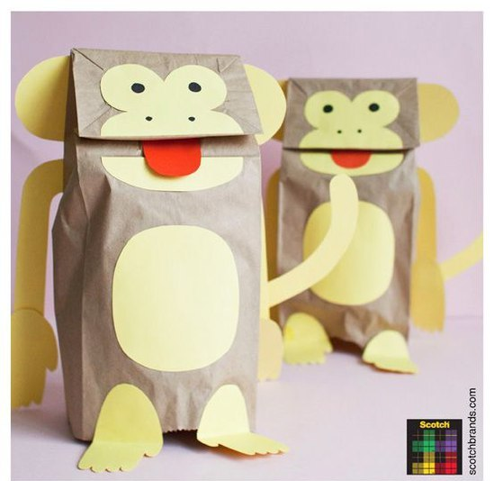
1. Берём бумажные пакеты и заготовки для поделки.
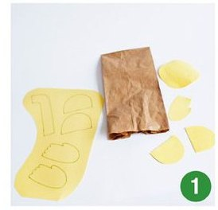

2. Вырезаем детали.
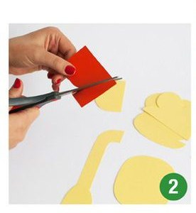
3. Приклеиваем детали.
